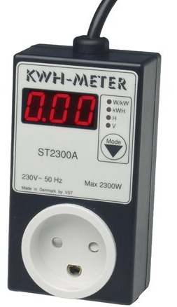
ØVELSE: Effekt - forskellige apparater
Du skal kunne måle effekten af 4 forskellige apparater med en effektmåler (obs på om der er punktum i tallet).
og derefter beregne
- Hvor meget elektrisk energi, som de omdanner på en time.

- Hvor lang tid apparatet vil bruge på at omdanne 3600000 J.

Apparat | Effekt | Energi på 1 time | Tid for 3600000J

